Практическое занятие № 3
Тема: Органы пищеварения.

Цель: Определитьанатомическое строение органов пищеварения, а так же топографию органов.

Литература: Н.В. Зеленевский Анатомия и физиология животных. Москва Академия 2005г стр182 – 210.

СОДЕРЖАНИЕ И ПОСЛЕДОВАТЕЛЬНОСТЬ ВЫПОЛНЕНИЯ ЗАДАНИЙ.
Задание 1. Обозначить схему: Строение зуба.
Рисунок 1. Строение зуба.
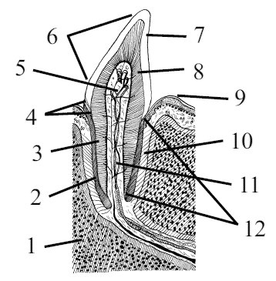

Задание 2. Обозначить рисунок: Строение языка
Рисунок 2. Строение языка
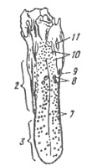

Задание 3.Обозначить схему: Органы пищеварения собаки
Схема 1. Органы пищеварения собаки.
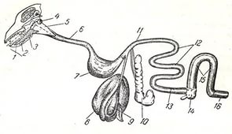

Задание 4. Обозначьте на рисунке доли печени собаки.
Рисунок 3. Печень собаки
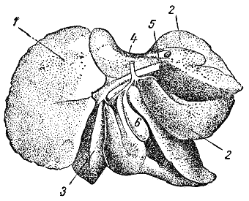

Задание 5. Обозначить схему: Зоны желез желудка
Схема 2. Зоны желез желудка
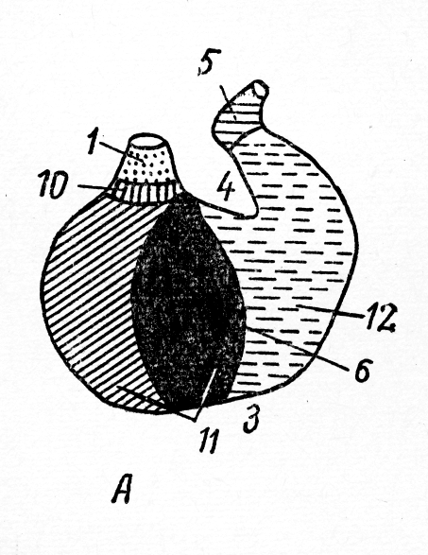

ЗАКРЕПЛЕНИЕ

Задание №1.

Подберите правильные ответы на вопросы. Выбранный ответ поставьте в графу № ответа.
Вопросы. | №  Ответа | Ответы.
1. Как называются зубы, имеющие молочных предшественников? |  | - Лисса.
2. Как называется складка языка на вентральной поверхности, где тело языка переходит в корень? |  | - Хоаны.
3.Как называется хрящ языка собаки? |  | - Кардиальная.
4. Как называется парное отверстие проводящее воздух из носовой полости в глотку? |  | - Гепатоциты.
5. Наружная оболочка пищевода в шейной части? |  | - Премоляры.
6. Как называется передняя зона желудка ? |  | - Пейеровы бляшки.
7. Как называются скопления лимфатических узелков в тонкой кишке? |  | - Анус.
- Как называются клетки печени? |  | 8. Уздечка.
9. Чем заканчивается прямая кишка? |  | 9. Панкреатические островки.
10.Как называется скопление мелких клеток в поджелудочной железе? |  | 10. Адвентиция.

Для изучения материала пользуйте ссылки

Строение ротовой полости

https://yandex.ru/video/preview?filmId=1823967522348549652&parent-reqid=1604654062136139-1116151757095255923900275-prestable-app-host-sas-web-yp-172&path=wizard&text=видео+органы+пищеварения+собаки&wiz_type=vital

Строение языка

https://www.youtube.com/embed/9JgpybGy900?wmode=transparent&rel=0&fs=1&autoplay=1

Строение желудка собаки https://yandex.ru/video/preview?text=видео%20строение%20желудка%20собаки&path=wizard&parent-reqid=1604654915014232-1378245163882495240700274-production-app-host-sas-web-yp-49&wiz_type=v4thumbs&filmId=5408519104538824358

Строение кишечника собаки

https://yandex.ru/video/preview/?filmId=14681654036295284617&text=видео+строение+кишечника++собаки

Строение печени собаки

https://www.youtube.com/embed/JC1Qu4exjuM?wmode=transparent&rel=0&fs=1&autoplay=1

Система органов пищеварения https://bio.wikireading.ru/18229

